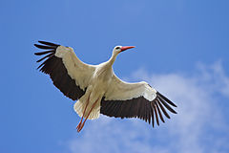

31 maja Bocian biały – symbol polskiej przyrody obchodzi swoje święto, jest więc okazja by lepiej poznać tego pięknego ptaka i jego zwyczaje.
Bocian jest ptakiem bardzo charakterystycznym dla rolniczego pejzażu Polski, jest symbolem polskiej przyrody. Żyje obok nas, jest silnie związany z otoczeniem człowieka. Lubi okolice obfitujące w rozległe łąki, bagna, mokradła oraz rzeki. Swoje gniazdo buduje na wysokich kominach, słupach trakcji elektrycznej pociągów. Najczęstszą podstawą do zakładania bocianiego gniazda jest słup elektryczny. Takie gniazda mogą być użytkowane przez wiele lat i wiele bocianich pokoleń. Są ogromne, osiągają średnicę do ponad 2 metrów. Konstrukcje są zbudowane z patyków o różnej wielkości, z dodatkiem siana i słomy, szmat i gazet. Tak wielkie kompozycje, z powodu swojej wielkości i ciężaru czasem spadają, ale bociany na ich miejsce budują nowe. W takim stanowisku często gnieżdżą się szpaki, pliszki, kawki, wróble i mazurki. Bocian biały to ptak wędrowny. Przylatuje do nas w marcu i na początku kwietnia. Bociany zimują w południowej Afryce. Tę długą drogę, która liczy około 8000 kilometrów przemierzają w ciągu czterech miesięcy. Choć częściej niewielkie grupy, ale nawet i pojedyncze ptaki przylatują już w lutym lub zostają w Polsce i próbują zimować. Bociany spotykają się na sierpniowych zlotach, tzw. sejmikach. Zlatują się one o świcie i gromadzą w jednym miejscu, a następnie żerują w mniejszych grupach, aby przygotować się do czekającego ich długiego lotu. Odlatują po 20 sierpnia, choć stada spotyka się jeszcze nawet na początku września.
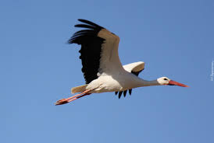

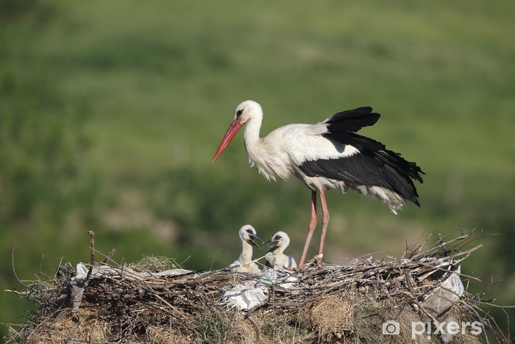

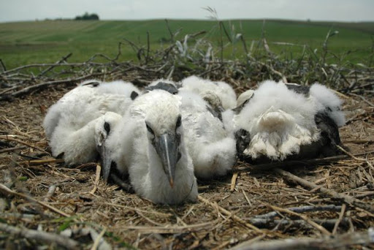
Jest to gatunek, który jest zagrożony wyginięciem. Zmniejszenie ich liczebności wiąże się licznymi zagrożeniami: z zatruciem pokarmowym, np. poprzez opryskiwanie upraw lub chemiczne nawożenie, z liniami energetycznymi, na których giną młode, podczas nauki latania, ze sznurkami z maszyn rolniczych używanymi przez bociany do wyścielenia gniazd. Zaplątane w sznurki młode ulegają okaleczeniu, zostają unieruchomione, giną z głodu lub w wyniku martwicy (obumarcie kończyny w wyniku niedokrwienia). Bociany są symbolem wiosny, a więc ciężko jest sobie wyobrazić naszą rzeczywistość bez ogromnych gniazd, charakterystycznej sylwetki i przyjaznego klekotu.
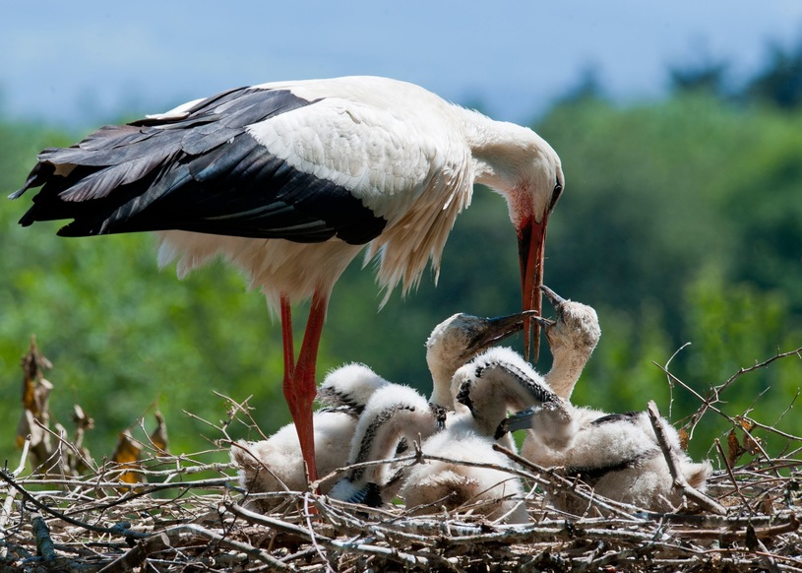

Szacunek dla bociana białego
Sympatia Polaków do bocianów białych bierze się z legend, które wyrosły wokół tego gatunku. Najważniejsza, która odegrała największą rolę w asymilacji ludzi z tym ptakiem opowiada o tym, że dusze zmarłych przybierają bocianią postać. Powstała jeszcze w czasach prasłowiańskich. Ówcześni mieszkańcy Polski wierzyli, że po śmierci każdy przechodzi bocianią metamorfozę. Kiedy ptaki zagnieżdżały się blisko osad stworzonych przez człowieka, od razu otaczane były specjalną opieką i czcią. Wierzono, że jeżeli ktoś próbował w jakiś sposób zwalczać bociany białe, był później przez nie prześladowany, a tych którzy doprowadzili do śmierci ptaka skazywano na ciężkie tortury. W rezultacie nikt nie odważył się nawet powąchać bocianiego mięsa.
Inna znana legenda głosi, że bociany białe przynoszą dzieci. Ptaki te wracają do Polski mniej więcej w marcu lub kwietniu. Dlaczego akurat na początku wiosny rodziło się tak dużo dzieci? Sierpień, wrzesień i październik był czasem wzmożonej pracy w polu, najpierw żniwa, a później tzw. wykopki. Na zakończenie prac polowych odbywały się dożynki będące właściwie jedną z niewielu okazji, kiedy ludzie mogli nieco odpocząć od swoich codziennych obowiązków, a przy okazji trochę się pobawić. Na tego typu imprezach nigdy nie mogło zabraknąć muzyki, towarzystwa i alkoholu. Te idealne warunki sprawiały, że po 9-ciu miesiącach, właśnie wtedy gdy do swoich gniazd wracały bociany białe, dochodziło do „niespodziewanych” narodzin. Rodzice chcąc wytłumaczyć dzieciom w jaki sposób pojawił się w domu nowy członek rodziny, wmawiali im, że przyniósł je bocian biały. Tak właśnie powstało w naszym społeczeństwie umiłowanie do tego ptaka połączone z pewnym rodzajem więzi, bowiem wielu mieszkańców mających na swoim podwórku bocianie gniazdo, traktuje jego mieszkańców jako członków rodziny. Podczas corocznej inwentaryzacji gniazd w jednej z gmin w centralnej Polsce od „właścicieli” bocianich pieleszy, słyszę opowiastki pełne czułości połączonej z zaangażowaniem w życie rodzinne ptaków. Jakby na to nie patrzeć, w Polsce bocian biały ochronę ma zagwarantowaną, a odpowiednie przepisy prawa tylko pieczętują to, co Polacy od dawna do bociana czują, czyli miłość oraz szacunek.
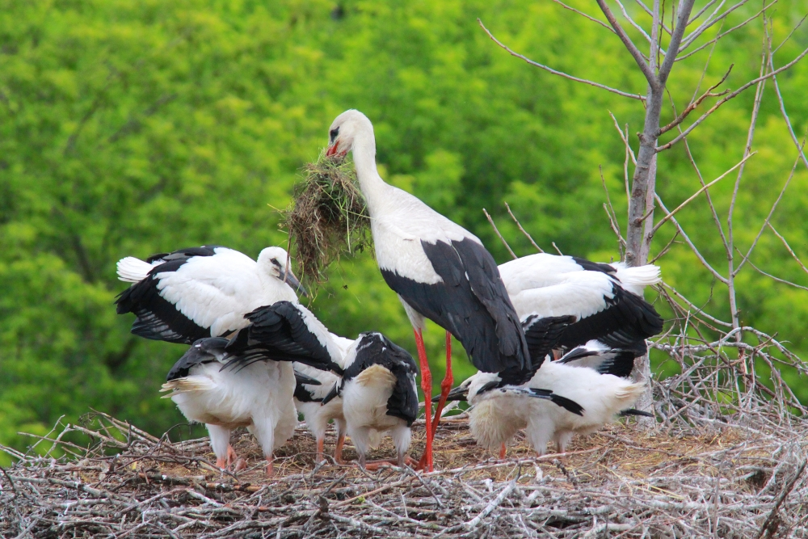12 faktów na temat bociana białego:
1. Bocian biały mierzy średnio 100–115 cm od czubka dzioba do końca ogona, jego skrzydła mają rozpiętość od 155 do 215 cm. Jego upierzenie jest białe z czarnymi piórami na skrzydłach, dorosłe bociany charakteryzują długie czerwone nogi i długi, spiczasty czerwony dziób.
2. Średnia długość życia bociana to 8–9 lat, choć odnotowano rekordzistów, którzy żyli ponad 30 lat.
3. Bocian biały jest drapieżnikiem, a jego dieta obejmuje cały wachlarz ofiar; od pijawek i dżdżownic, poprzez owady, ryby, płazy, gady, po pisklęta oraz drobne ssaki. Wbrew utartym powszechnie stereotypom bocian aktualnie rzadko zjada żaby. Opinia o powszechnym konsumowaniu żab pochodzi z czasów, kiedy płazy te były znacznie liczniejsze niż obecnie. Negatywne zmiany środowiska, w tym głównie chemizacja rolnictwa doprowadziły do drastycznego zmniejszenia się ich liczebności (żaby oddychają cała powierzchnia ciał, co bardziej niż ludzi naraża je na obecne w środowisku zanieczyszczenia). Żeruje na łąkach w promieniu do około 5 km od gniazda oraz w miejscach z niższą roślinnością, gdzie pożywienie jest łatwiej dostępne (np. koszone łąki).
4. Dotychczas w Polsce gnieździło się około 52 000 par bociana białego, co stanowiło 25% światowej populacji tego gatunku. Jednak ostatnie wynika ogólnopolskiego liczenia wykonane w 2014 roku wykazały, że mogło nam ubyć nawet 10 000 par. Aktualnie populację lęgową tego gatunku szacuje się w naszym kraju na 42 000–45 000 par.
5. Bocian biały przylatuje do Polski pod koniec marca i w kwietniu po liczącej od 19 do 49 dni wędrówce.

6. Bocian biały migruje na zimę do Afryki, lecąc od 14 do 57 dni. W czasie wędrówki wykorzystuje wyłącznie ciepłe prądy powietrzne, a wysiłek energetyczny jaki ponosi w tym czasie jest zbliżony do tego, gdy stoi na gnieździ.
7. Polskie bociany migrują wschodnia trasą przez Cieśninę Bosfor, Izrael do wschodniej i środkowej Afryki, najdalej zimując w południowych rejonach RPA. Unikają przelotów nad Morzem Śródziemnym, gdyż te zawsze kończą się ich utopieniem.
8. Bocian biały buduje duże gniazda, zwykle z gałęzi i darni na słupach, drzewach lub budynkach. Jego gniazda mogą osiągnąć wysokość i średnicę nawet 2 metrów i ważyć ponad tonę (średnio 360 kg).
9. Bocian jest ptakiem monogamicznym, lecz nie dobiera się w pary na całe życie. Partnerzy budują duże gniazdo, które może być używane przez kilka lat. Każdego roku samica może przystąpić tylko raz do lęgu, składającego się zazwyczaj z czterech jaj, ale może ich złożyć nawet 7. Jaja składa w odstępach dwudniowych, najczęściej wieczorem. Po 33–34 dniach wykluwają się pisklęta, asynchronicznie (nierównomiernie). Oboje rodzice wysiadują jaja i karmią młode., które opuszczają gniazdo 58–64 dni po wykluciu, lecz nadal są karmione przez rodziców przez kolejne 7–20 dni.
10. Bocian biały objęty jest w Polsce ścisłą ochroną gatunkową Znajduje się także w złączniku I Dyrektywy Ptasiej, co oznacza, że w miejscach jego licznego występowania powołuje się obszary Natura 2000 w celu jego ochrony.
11. Bocian biały był od dawna uważany za gatunek parasolowy, czyli taki, którego ochrona jest korzystna dla wielu innych, współwystępujących gatunków zwierząt i ich siedlisk. W badaniach przeprowadzonych w zachodniej Polsce wykazano, że tereny rolnicze wokół zajętych gniazd bociana charakteryzowały się wyższą różnorodnością gatunków ptaków niż tereny, które bociany opuściły.
12. Bocian biały jest uznany za jeden z nieoficjalnych symboli narodowych Polski. Jego ubarwienie, podobne do barw flagi, duże rozmiary ciała i swego rodzaju dostojeństwo, wyrażane w wyglądzie i sposobie poruszania się predestynują go do tego miana. Bocian biały jest powszechnie rozpoznawany przez ludzi i mocno zakorzeniony w polskiej tradycji. Są mu przypisywane takie cechy jak: mądrość, opiekuńczość, wierność, szlachetność, przynoszenie szczęścia i dzieci.
Źródło: ekologia, Polskie Towarzystwo Ochrony Ptaków, Ekokalendarz

Jeśli interesuje Cię życie w bocianim gnieździe, możesz je podglądać przez całą dobę dzięki zainstalowanej w sąsiedztwie gniazda kamerze.

Bociany online, kamery - bociany na żywo, bocian biały ...
www.bocianyonline.pl › kamery

